Estructura organizacional de la Corporación Altiro Espacial

Consejo Superior de la Corporación
Gobernanza, estrategia, ética y supervisión institucional

Presidencia Ejecutiva
Dirección general y representación institucional
Auditoría, Riesgos y Cumplimiento
Control interno, legislación, SST y gestión de riesgos.
Ética y Gobernanza Tecnológica
Bioética, IA responsable y protección de la vida.

Vicepresidencias y Direcciones Ejecutivas
Ingeniería y Exploración Espacial
Naves, propulsión, misiones y operaciones orbitales.
Energía y Sostenibilidad
Energías limpias, eficiencia y economía circular.
Biotecnología y Ciencias de la Vida
Biología, salud espacial y sistemas regenerativos.
Inteligencia Artificial y Robótica
Sistemas autónomos, IA, software y ciberseguridad.
Infraestructura y Hábitats
Construcción, terraformación experimental y soporte vital.
Personas y Cultura Organizacional
RR. HH., inclusión, capacitación y bienestar.
Administración y Finanzas
Finanzas, adquisiciones, legal y planificación.
Investigación e Innovación
Laboratorios, ciencia aplicada y transferencia tecnológica.
Organigrama conceptual: las unidades de auditoría y ética deben mantener independencia suficiente para supervisar las actividades ejecutivas.

1. Consejo Superior de la Corporación

Es la máxima instancia de gobernanza institucional.
Responsabilidades principales:
- Aprobar la estrategia de largo plazo.
- Autorizar inversiones de gran envergadura y misiones estratégicas.
- Supervisar los resultados financieros, científicos y ambientales.
- Aprobar los principios éticos y de protección de la vida.
- Designar y evaluar a la Presidencia Ejecutiva.

2. Presidencia Ejecutiva

Es responsable de convertir la estrategia institucional en programas, proyectos y operaciones.
Responsabilidades:
- Coordinar las vicepresidencias.
- Gestionar los recursos de la Corporación.
- Resolver prioridades entre proyectos.
- Representar a la institución ante gobiernos, universidades y otras organizaciones.
- Informar al Consejo Superior sobre desempeño y riesgos.

3. Descripción de las principales áreas
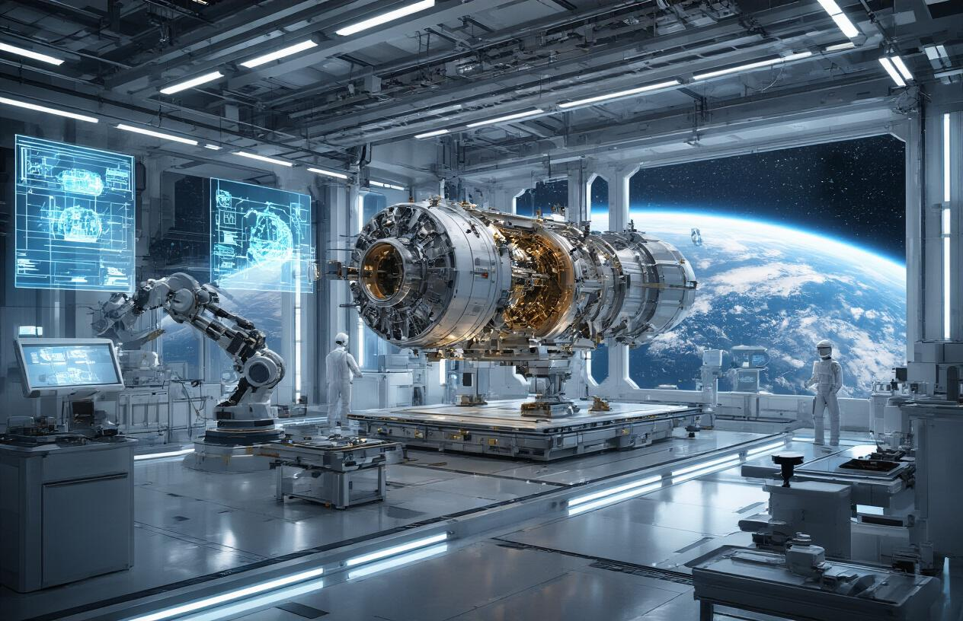
A. Ingeniería y Exploración Espacial
Responsable: Vicepresidente de Ingeniería Espacial
- Diseño y construcción de naves.
- Sistemas de propulsión y navegación.
- Planificación y control de misiones.
- Operaciones orbitales y actividades extravehiculares.
- Entrenamiento técnico de tripulaciones.
- Comunicaciones y seguimiento de vehículos espaciales.

B. Energía y Sostenibilidad
Responsable: Vicepresidente de Sostenibilidad
- Energía solar, eólica y almacenamiento.
- Sistemas energéticos para hábitats espaciales.
- Reciclaje y reutilización de recursos.
- Evaluación del impacto ambiental.
- Reducción de emisiones y residuos.

C. Biotecnología y Ciencias de la Vida
Responsable: Director de Ciencias de la Vida
- Investigación biológica y genética.
- Salud y fisiología de tripulaciones.
- Sistemas de producción de alimentos.
- Bioregeneración de agua y aire.
- Bioseguridad y protección planetaria.

D. Inteligencia Artificial y Robótica
Responsable: Director de IA y Sistemas Autónomos
- Asistentes inteligentes para tripulaciones.
- Robótica de exploración y mantenimiento.
- Sistemas de navegación autónoma.
- Plataformas de datos y simulación.
- Ciberseguridad y continuidad operacional.
- Evaluación de riesgos de sistemas automatizados.

E. Infraestructura y Hábitats
Responsable: Director de Infraestructura
- Construcción de laboratorios y centros de operaciones.
- Diseño de hábitats presurizados.
- Sistemas de soporte vital.
- Protección térmica y estructural.
- Investigación de tecnologías de utilización de recursos locales.
- Estudios de terraformación y habitabilidad a largo plazo.

F. Personas y Cultura Organizacional
Responsable: Director de Personas
- Reclutamiento, selección y desarrollo profesional.
- Inclusión laboral y accesibilidad.
- Capacitación y gestión del conocimiento.
- Bienestar físico y psicológico.
- Seguridad y Salud en el Trabajo.
- Prevención del acoso y gestión de conflictos.

G. Investigación e Innovación
Responsable: Director Científico
- Investigación básica y aplicada.
- Prototipado y validación experimental.
- Colaboración con universidades y centros científicos.
- Gestión de patentes y transferencia tecnológica.
- Evaluación de nuevas líneas de investigación.

4. Unidades transversales de control
Estas unidades tienen acceso directo a la Presidencia Ejecutiva y, en materias de supervisión, reportan también al Consejo Superior para proteger su independencia.
Unidad | Función
Auditoría Interna | Evaluar controles, procesos, uso de recursos y cumplimiento de políticas.
Seguridad y Salud en el Trabajo | Gestionar riesgos laborales, capacitación, prevención y vigilancia ocupacional.
Ética y Bioética | Revisar proyectos que involucren vida, genética, IA o ecosistemas.
Gestión de Riesgos y Continuidad | Preparar respuestas ante incidentes y proteger operaciones críticas.
Cumplimiento Normativo y Asesoría Jurídica | Revisar contratos, obligaciones legales y autorizaciones.
Protección Planetaria | Prevenir contaminación biológica entre la Tierra y otros cuerpos celestes.
La independencia y las atribuciones concretas de estas unidades deberán definirse en los estatutos y reglamentos internos.

5. Estructura de una misión espacial
Para evitar que una organización exclusivamente jerárquica ralentice decisiones críticas, cada misión tendría una estructura operativa temporal que reúne especialistas de distintas áreas.
Director/a de Misión
Responsable de objetivos, recursos y coordinación general
Comandante de Nave
Seguridad de vuelo, tripulación y decisiones operacionales a bordo.
Centro de Control
Seguimiento de sistemas, comunicaciones y coordinación desde tierra.
Jefatura Científica
Experimentos, objetivos de investigación y gestión de muestras.
Responsable Médico y SST
Salud de la tripulación, riesgos y preparación para emergencias.
Ingeniería de Sistemas
Propulsión, energía, comunicaciones y soporte vital.
Robótica y Operaciones Autónomas
Exploradores robóticos, mantenimiento y automatización.
Regla operativa propuesta: la Dirección de Misión administra los objetivos y recursos; el comandante mantiene la autoridad operacional a bordo dentro de los límites de seguridad y las reglas de la misión. Los responsables médicos y de seguridad deben poder elevar riesgos críticos sin interferencias indebidas.

6. Escala organizacional
Dotación de aproximadamente 350 personas y crecer de manera progresiva.
Etapa inicial

350 personas
Centro de investigación y desarrollo
Etapa de expansión

1.200 personas
Misiones regulares y fabricación
Etapa interplanetaria

5.000+ personas
Hábitats, investigación y exploración
Estas cifras son estimaciones inventadas para dar coherencia al universo de la Corporación, no datos reales.

